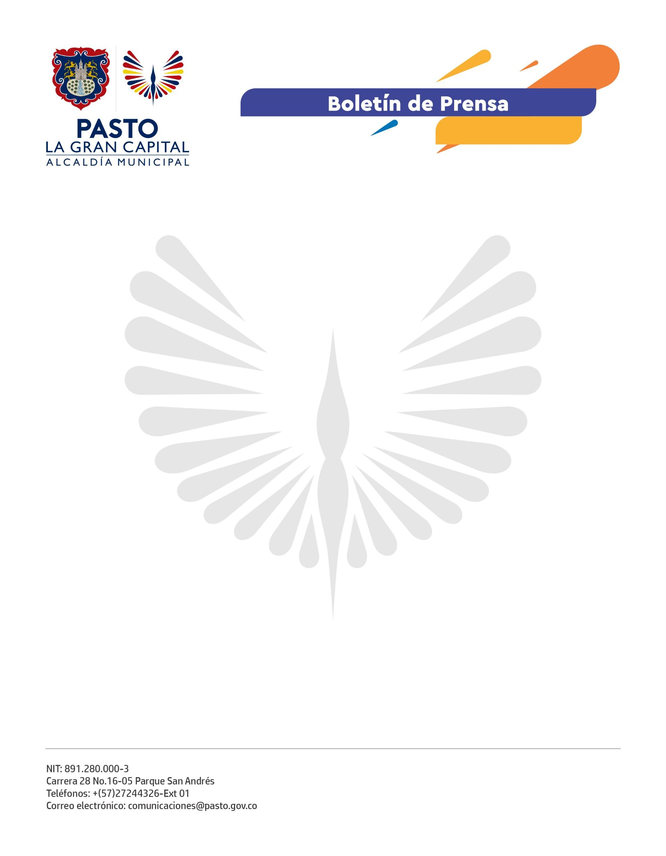
No. 719
23 de diciembre 2021

ALCALDÍA DE PASTO FORTALECE LA REACTIVACIÓN ECONÓMICA DE LOS CENTROS POPULARES

Con la finalidad de aportar al desarrollo comercial de los empresarios de los Centros de Ventas Populares, la Alcaldía de Pasto realizó una articulación con el Ministerio de Comercio, Industria y Turismo y Colombia Productiva para desarrollar procesos de activación denominados ‘Vitrinas Comerciales’, que incentiven la compra de productos contribuyan al incremento de las ventas.

Así, la actividad que se desarrolló durante los días 20, 21 y 22 de diciembre en la Plaza 20 de Julio, Pasaje Comercial La Merced y Centro Comercial La 16, contó con intervenciones musicales, sorteos y rifas, que convirtieron estos escenarios en atractivos para que la comunidad adquiera sus regalos navideños.

“La gestión realizada por el Alcalde Germán Chamorro De La Rosa permitió que se desarrolle esta articulación con el Ministerio y que hoy, en medio de la situación difícil que han vivido nuestros comerciantes, se reactive la dinámica comercial y se presente un significativo incremento en las ventas”, afirmó la secretaria de Desarrollo Económico, Yamile Montenegro.

Con estas activaciones se inicia la estrategia planteada para el fortalecimiento empresarial de estos micronegocios y centros de ventas, la cual incluye cursos de vitrinismo, alfabetización, gestión en redes sociales. El fortalecimiento comercial de cuatro centros de ventas populares, incluyendo al centro Alcázar, se hará mediante el diseño y puesta en marcha de la estrategia de marketing digital y la promoción de los centros en los medios de comunicación locales y regionales.

“Estamos muy agradecidos con la Administración porque nuestras ventas se han incrementado en un 80%; además, esta estrategia nunca se había realizado en el centro comercial y a nosotros los comerciantes nos beneficia mucho porque hemos pasado momentos muy difíciles”, agregó el comerciante Alan Portilla.

Cabe resaltar que el Gobierno Nacional, a través del Ministerio de Comercio, Industria y Turismo y Colombia Productiva, invertirá 100 millones de pesos para ejecutar el programa que tendrá una duración de siete meses, es decir, hasta junio de 2022. La intervención, que hace parte de la estrategia nacional ‘Economía para la Gente’, busca responder a las necesidades de los micronegocios, con un enfoque especial para poblaciones vulnerables y que genere un entorno favorable donde se promueva su crecimiento y sostenibilidad.

